Vamos a realizar un backup completo
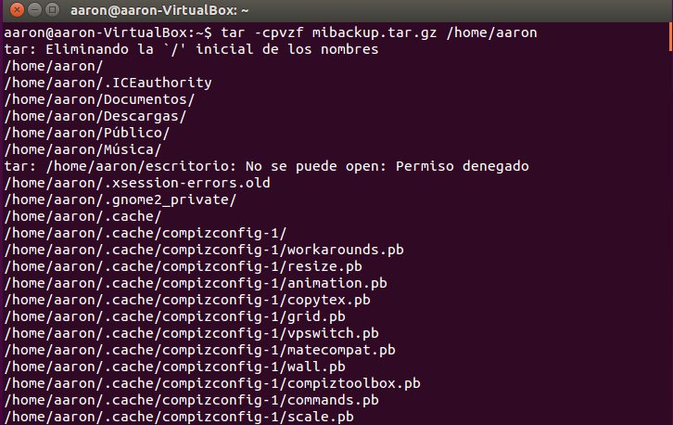
vamos a realizar un backup incremental
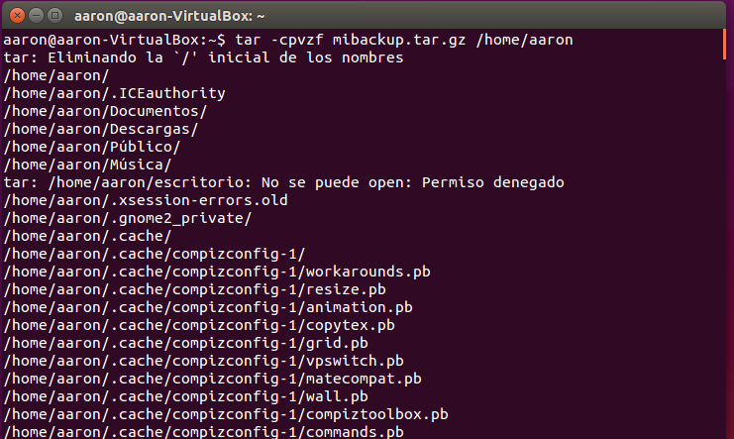

vamos a crear un backup completo
Vamos a crear una copia diferencial con los cambios del 9 al miercoles 11 del 2015

